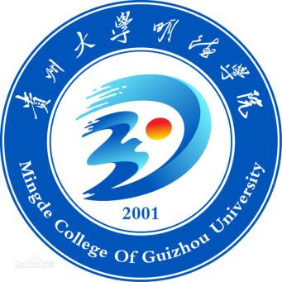
贵州大学明德学院经管系
关于开展贵州大学明德学院“平安贵州·青春同行”禁毒防艾微视频征集大赛的通知

策

划

书

贵州大学明德学院经济管理系团总支学生会承办
2021年4月27日
目录
一、活动主题
二、活动对象
三、报名及作品报送时间
四、活动时间
五、奖项设置
六、附表
活动要求(附表1)
报名表（附表2）
一、活动主题
平安贵州·青春同行
二、活动对象
贵州大学明德学院经济管理系全体师生
- 报名及作品推送时间
2021年4月12日—4月27日
- 活动时间
活动分为两个阶段
第一阶段：作品初评
初评时间为2021年4月12日一-4月27日,由各系按照作品要求(附件一)自行开展作品选拔,本系将推荐3名优秀作品参与院级终评。请想要参加的同学尽快添加QQ群：248302246，并于4月27号之前将作品报送表(附件二)及视频(标题为:系部名称+姓名(团队名) +作品名称+联系方式)发送至QQ: 781838829
第二阶段：作品终评（教师评审）
终评时间为5月6日--5月10日，结合教师评审分数，评选出禁毒类、防艾类若干个优秀作品代表学院参与省级评选

五、奖项设置（由院委员会颁发）
一等奖：荣誉证书＋文艺体育积分3分
二等奖：荣誉证书＋文艺体育积分2分
三等奖：荣誉证书＋文艺体育积分1分

六、附表
1、活动要求
2、报名表

附表一：
活动要求
一、作品类型及题材
类型分为禁毒类、防艾类。反映禁毒、防艾宣传教育内容的故事、纪实、公益广告等作品，作品可选择禁毒或防艾任意一个主题，也可以将禁毒、防艾两个主题结合。
二、作品要求
（1）作品要求：分辨率为 1080p，视频比例不限，储存
格式为 MP4，视频不长于 8 分钟；
（2）作品创作风格不限、拍摄场地不限，可以包含动
画表现形式，适于网络、电视等媒介传播;
（3）作品必须为原创作品，不得抄袭,且没有参加过其
他与之类似的比赛或者活动；
（4）所有投稿作品一旦提交则视为自动同意本次活动
组织部门拥有作品的发表、播映、研究及奖项推广等权利，
不属于侵权或泄密。

附表2：
